Отчёт о качестве расшифровки структуры ЛДГ Cryptosporidium parvum, полученной методом РСА.

выполнен
Шошиновой М.С.

группа 402 ФББ МГУ
им. М.В.Ломоносова

12.2017

Аннотация

В отчёте рассматривается модель структуры лактатдегидрогеназы с точки зрения критериев качества рентеноструктурных моделей. Проведён анализ экспериментальных данных, общих параметров модели и индикаторов её качества.

Введение
Лактатдегидрогеназа (ЛДГ)— фермент, осуществляющий катализ реакции превращения пирувата в лактат, в ходе которого в анаэробных условиях происходит окисление её кофактора - NADH. Лактат — конечный продукт молочнокислого брожения, способный передаваться между клетками, где он может использоваться в качестве источника пирувата в обратной реакции. Таким образом, ЛДГ регулирует как соотношение пируват/лактат, так и NADH/NAD⁺ в клетке.
Cryptosporidium parvum — протист, паразитирующий в кишечнике человека и существующий в основном засчёт гликолиза. В поисках методов терапии для этого паразита была получена и расшифрована структура его ЛДГ (см. Biochemical and structural characterization of Cryptosporidium parvum Lactate dehydrogenase. Cook WJ, Senkovich O, Hernandez A, Speed H, Chattopadhyay D., Int J Biol Macromol. 2015 Mar;74:608-19. doi: 10.1016/j.ijbiomac.2014.12.019. Epub 2014 Dec 24., PMID: 25542170). ЛДГ Cryptosporidium parvum представляет собой гомотетрамер, каждый мономер которого состоит из А и В цепи.

Общая информация о модели
Биологическая единица ЛДГ представляет собой гомотетрамер А4, содержащий в качестве мономеров А-изоформы ЛДГ. Асимметрическая единица ЛДГ состоит из двух А-мономеров, представленных А и В-цепями по 317 АК-остатков каждая..
Расшифровка проводилась в рамках статьи (см. «Введение»). Структура получила PDB id 4ND1 и была помещена в банк 25.10.2013 одними из соавторов статьи (Chattopadhyay, D., Cook, W.J. ) Отчёт о валидации структуры от 9 ноября 2017г. доступен по адресу:
https://files.rcsb.org/pub/pdb/validation_reports/nd/4nd1/4nd1_full_validation.pdf

1. Экспериментальные данные:

1.1 Пробоподготовка:
Образец представляет собой кристалл ЛДГ с глицерином в качестве растворителя, связанной с кофактором — NADH, и ингибитором — оксамидом (моноамид щавелевой кислоты). ЛДГ инкубировали с 1мМ пирувата и 100мкМ оксамида в 1,45-1,65М сульфата аммония и 0,1М какодилатном буфере на льду при pH=7 и t°=277K в течение часа для кристаллизации. Кристаллизация осуществлена методом Vapor Diffusion Hanging Drop.

1.2 Получение дифракционной картины:
Использовалось излучение с длинной волны 1,5418нм, полученное на вращающемся аноде Rigaku RU300 с помощью Osmic® multilayer в качестве монохроматора.

1.3 Параметры кристаллографической ячейки:
Размеры, Å: a=94,82; b = 94,82; c=185,07
Углы: α = 90°, β = 90°, γ = 120°
Тип симметрии: P 32 2 1 - тригональная, №154. Асимметрическая ячейка также обладает некристаллографической симметрией.

1.4 Результаты измерений:
Максимальное разрешение составило 2,15 Å, минимальное — 47,4 Å. Число измеренных рефлексов составило 50521, полнота набора 95%. Фазовая проблема решена методом молекулярного замещения.

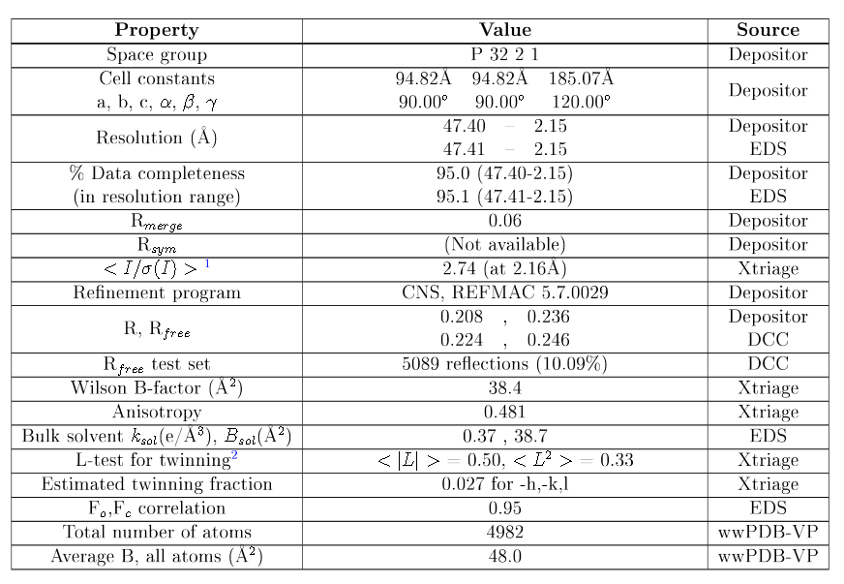
Ниже представлена сводная таблица по пунктам 1 и 2:

2. Общее качество модели
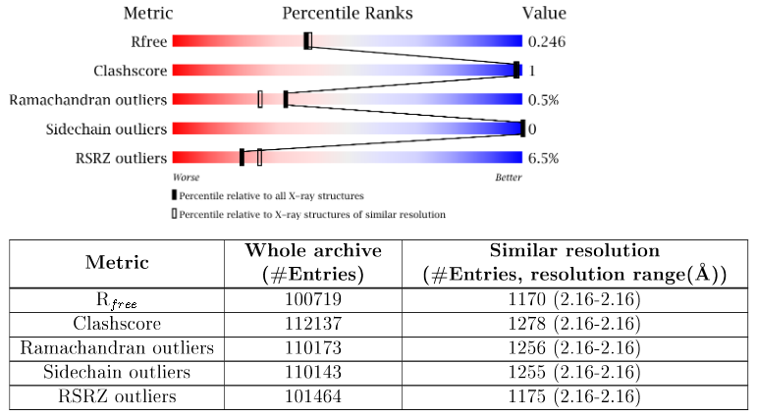
Рис. ___ Показатели качества модели
R-фактор модели составляет 0,208, при этом R_free равен 0,236 по оценке авторов модели. Другая оценка выдаёт R-фактор 0,224, с R_free 0,246, что свидетельствует о среднем качестве модели. Вне электронной плотности оказалось 6,5% атомов.
2.1 Молекулярный состав модели.
Всего модель включает 5 типов молекул:
1) ЛДГ из двух цепей, А и В, по 317 остатков каждая. Содержит Ala вместо предполагаемого последовательностью гена ЛДГ Val в 202-ой позиции на обеих цепях.
2) NAD
3) оксамид (OXM) по одной молекуле на А- и В-цепи
4) глицерин (GOL) 3 на А и 1 на В-цепи
5) вода: 99 на А и 51 на В-цепи
В модели отсутствуют атомы с нулевым размещением или альтернативной конфигурацией.
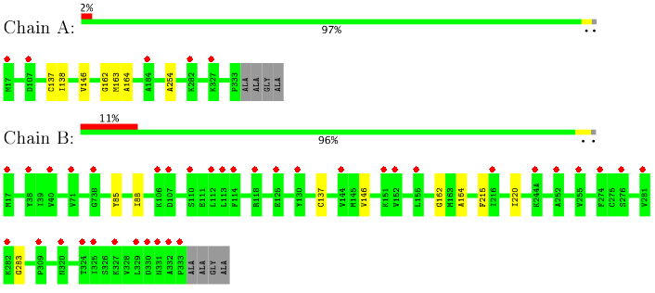
Рис. ___ Маргинальные остатки на А и В-цепях. Жёлтым показаны остатки как минимум с двумя маргиналами, красная точка свидетельствует о плохом соответствии электронной плотности (RSRZ < 2)
2.2 Геометрия молекулы ЛДГ
В таблице ниже можно видеть, что модель не содержит маргиналов по длинам и углам связей, хиральных маргиналов или остатков вне предполагаемых плоскостей. (RMSZ = корень из Z-score соответствующего критерия)
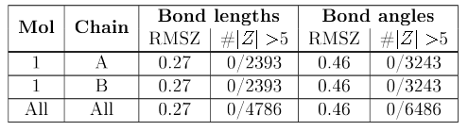
2.3 Анализ столкновений
Конфликты расположения сведены в таблицу. Non-H и H(model) — число не водородных и водородных атомов в соответствующей цепи, H(added) характеризует число добавленных атомов Н, Clashes – число столкновений внутри асимметрической единицы на тысячу атомов модели, включая водородные, Symm-Clashes – столкновения, возникающие при симметрировании.
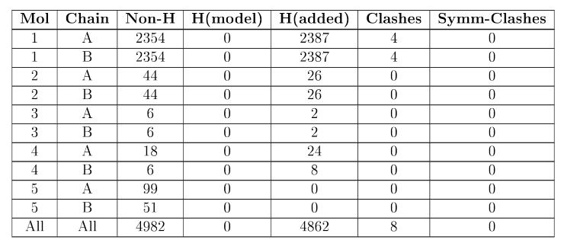
Столкновения, появляющиеся при симметрировании ячейки, отсутствуют. Остальные столкновения охарактеризованы в таблице:
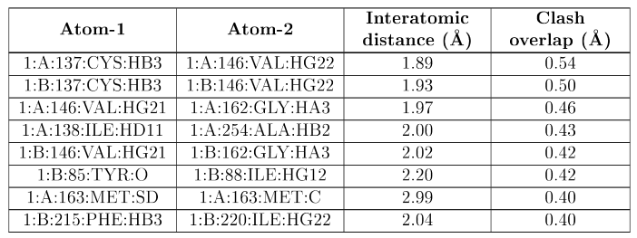
2.4 Анализ торсионных углов
По таблицам ниже видно, что углеродный остов содержит три маргинальных остатка, а боковые цепи не содержат плохих ротамеров.
Таблица для углеродного остова:
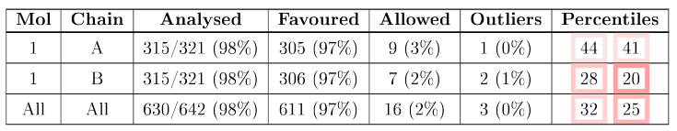
Таблица для боковых цепей:
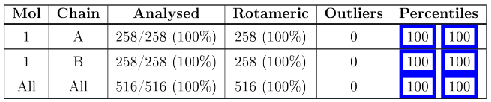
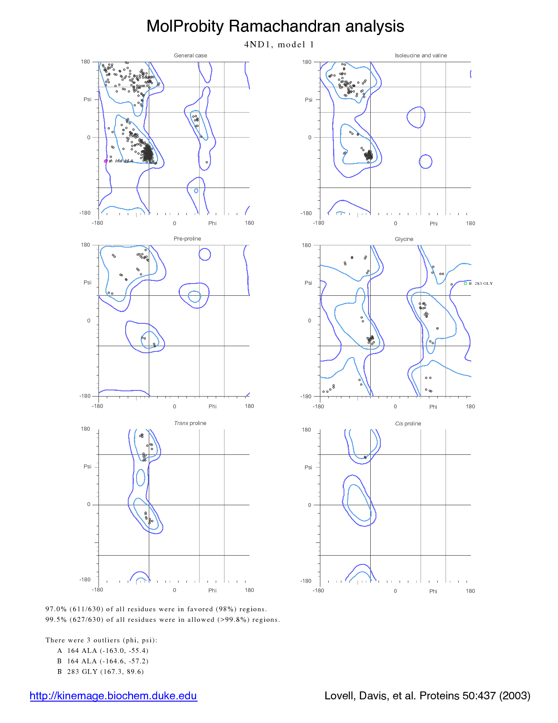
Рис. ___ карта Рамачандрана
По карте Рамачандрана общее число маргинальных остатков составляет 3, это порядка 0,5% и говорит о среднем качестве модели.
2.5 Маргиналы по электронной плотности
В качестве критерия маргинальности служит значение RSRZ (Real-Space-R-value-Z-score) > 2. Всего таких остатков 41, преимущественно на B-цепи. Значения RZRR для этих остатков варьируются от 2 до 7,8 с медианой 2,6.

3. Анализ маргинальных остатков

Для анализа взяты следующие маргиналы:
Цепь | Номер | Остаток | Причина
B | 333 | PRO | RSRZ = 7,8
B | 282 | LYS | RSRZ = 4,7
B | 164 | ALA | Плохой ротамер
B | 283 | GLY | Плохой ротамер

Таблица со списком нескольких (не более 15!) маргинальных остатков с указанием показателя, по которому они отобраны. Следует смотреть на остатки:
- из запрещенной области карты Рамачандрана;
- с неблагоприятной конформацией боковых цепей;
- с худшими значениями RSR факторов;
- с неблагоприятным окружением:
  - His, Asn, Gln с подозрением на необходимость инверсии боковой цепи (из PDBreport);
  - остатки, в которых полярные атомы (а) не образуют водородных связей и при этом (б) не выходят на поверхность белка;
  - молекулы растворителя (воды), не фиксированные водородными связями (в том числе с молекулами из соседних ячеек!)
  - остатки, находящиеся в cis (или не trans и не cis) конформации;
  - могут быть приведены и другие маргиналы (с объяснением).
- Анализ 5 маргинальных остатков и/или гетеромолекул (воды, ионов, лигандов). Наибольшее подозрение вызывают остатки, маргинальные по нескольким параметрам. Для каждого из этих остатков
- укажите значения основных показателей маргинальности
- продемонстрируйте с помощью рисунка почему считается, что он – маргинал
- сделайте и обоснуйте вывод: ошибка расшифровки или особенность
- Сравнение модели из PDB с моделью из PDB_redo.
- Вы решаете, как сравнивать, о чем написать и в каком объёме.

